Analyse globale version 1 – Projet M.A.R.V.E.L.

Projet M.A.R.V.E.L.

Cegep de Jonquière

Projet de fin d’études

# Table des matières

Table des matières

Table des matières 1

Introduction 1

Étude de marché 1

Classcraft 1

Teams 3

Analyse globale 5

Description du contexte 5

Description des acteurs 5

Diagramme de contexte 5

Propositions technologiques 6

Prototypes de connexion intranet par une DMZ ou par un serveur de synchronisation 6

Fonctionnement 7

DMZ 7

Serveur de Synchronisation 7

Glossaire 8

# Introduction

De nos jours, la motivation et la cohésion dans les groupes est un enjeu très important dans le milieu scolaire. La charge de travail d’un étudiant au niveau collégial est très importante et peut impacter sur sa motivation et son rendement. Afin de rendre l’environnement de l’éducation plus attrayant et dynamique, nous avons été mandatés pour le développement d’une application interactive, adaptée à l’univers collégial. Elle permettra entre autres aux professeurs de récompenser les étudiants pour leur implication dans leur milieu, leurs groupes, ainsi que dans leur propre cheminement scolaire. Il en résultera diverses récompenses que les étudiants pourront acheter grâce aux points qu’ils auront gagnés.

* Les objectifs de ce projet
* Augmentation du niveau de motivation chez les étudiants de niveau collégial
* Augmenter le niveau de cohésion dans les groupes au niveau collégial
* Ajouter de nouvelles technologies dans les cours
* Augmenter le niveau d’interaction entre les étudiants, les poussant à s’entraider
* Les principales fonctionnalités de l’application
* Gestion et personnalisation des profils utilisateurs
* Accès en mode visiteur
* Achat de skins, récompense dans le magasin
* Distribution par les professeurs de points parmi les étudiants
* Ajout de nouveaux contenus, via un compte développeur
* Participation à des pools de groupe et de programme, afin d’obtenir des récompenses
* Administration de l’application via une console d’administration, accessible uniquement via l’intranet du cégep
* Équipe de développement :
* Tanya Vannier
* Développeur
* Responsable répertoire GitHub
* Responsable de la mise en production
* Nicolas Dufour
* Développeur
* Scrum Master
* Cédric Lespérance
* Développeur
* Administrateur de bases de données
* Clément Bricout
* Développeur
* Responsable des communications

# Étude de marché

Dans ce projet de fin d’études nous devons créer un logiciel qui rassemblera le personnel et les étudiants en études supérieures afin d’améliorer plusieurs facettes de l’éducation. L’entraide, la motivation, l’accomplissement et l’implication seront les points principaux du projet. Pour donner suite à nos recherches sur des produits déjà offerts sur le marché, nous avons trouvé deux colosses dans ce domaine. Il s’agit de Classcraft et de Teams.

## Classcraft

Classcraft est un jeu qui aide l’enseignant à motiver ses élèves dans son cours. Comme on peut le voir ci-haut, il fonctionne avec des systèmes de points pour chaque étudiant. En effet, avec les XP qu’ils gagnent par des bons comportements, les élèves ont accès à de nouveaux pouvoirs qui sont utilisables avec l’AP. Avec les HP, ils obtiennent des sentences, etc… Lors de la connexion, on a accès à trois types de compte (parent, étudiant et enseignant), tous avec des accès différents. Par exemple, l’enseignant a accès à ses groupes et il peut gérer qui perd des HP ou gagne des XP, donner une sentence et plus encore. Le compte parent permet de consulter le compte de l’étudiant (donc de son enfant). Finalement, l’étudiant peut utiliser ses points pour des récompenses ou encore subir des conséquences en général.

Le jeu Classcraft à plusieurs facettes similaires à ce qui est prévu pour notre projet. Celui-ci comporte un système de pointage extrêmement complet et raffiné. Chaque pointage à son utilité et il nous serait très utile de suivre son fonctionnement. Ensuite, l’utilisation d’avatar pour les étudiants est exactement ce que l’on cherche à faire pour l’aspect visuel du site. Cela permettra à l’étudiant de se « challenger » afin d’obtenir des vêtements plus luxueux. Enfin, il y a l’aspect de gestion de Classcraft qui concorde relativement à ce que l’on vise, mis à part la section parent qui nous ne sera pas utile.

D’autre part, l’application contient certaines choses qui ne nous seront d’aucune utilité. Par exemple, le jeu contient une histoire d’aventure que l’avatar suit et cela ne concorde pas vraiment avec les intérêts des étudiants aux études supérieures. Nous visons plutôt quelque chose de plus sérieux et professionnel. De plus, l’interface de celui-ci est beaucoup trop complexe et nous craignons que cela ne motive pas les personnes à apprendre à utiliser l’application. Nous recherchons quelque chose d’épuré et facile à prendre en main. Finalement, les couleurs utilisées dans l’application ne sont pas particulièrement attirantes pour l’utilisateur. Nous irons plutôt vers le sombre pour le menu et dans le plus clair pour les informations.

Teams

Teams est une plateforme, développé par Microsoft. Elle permet de créer, partager et collaborer en équipe à partir d’un ordinateur, d’une tablette ou d’un téléphone portable. Surtout axé du côté de l’entreprise, cette application commence à percer tranquillement dans l’éducation grâce à ses multiples fonctions. Teams comporte plusieurs menus distincts qui nous permettent notamment de remettre des devoirs, d’accéder à nos groupes, de lire les notes laissées dans ceux-ci et de communiquer avec les membres de nos groupes.

Ce qui fait de Teams une application similaire à nos besoins, c’est surtout son style professionnel. En effet, avec ses pages allégées, il est facile de naviguer dans l’application. De plus, avec ses couleurs sombres pour le menu et clair pour l’information nous retrouvons exactement ce que nous cherchons à faire pour notre affichage. Ensuite, les menus sont disposés sur le côté de la fenêtre ce qui nous permet de naviguer facilement et en tout temps dans le logiciel. Finalement, on a accès à une liste complète de nos groupes d’une façon simplifiée et c’est exactement ce que nous voulons faire dans notre programme. De plus, le système de notification qu’utilise cette application serait exactement ce que nous voudrions implémenter dans notre application.

Pour ce qui n’adhère pas à notre but, on peut voir que Teams n’a pas de système de pointage et pourtant cela est la base de notre projet. Il n’y a pas non plus d’avatar pour l’utilisateur. On ne peut donc pas vraiment mettre le compte à notre image. Comme dernier point négatif, il n’y a pas de récompenses possibles avec la remise d’un travail puisque l’application, comme décrit plus haut, est plutôt utilisée dans l’entreprise ce qui fait qu’elle ne ressemble en aucun point à un jeu.

# Analyse globale

## Description du contexte

La motivation scolaire est un enjeu majeur de la réussite. En effet, plusieurs recherches sérieuses en ont fait la démonstration : la réussite scolaire est affaire de capacité et de motivation.

Pour l'étudiant, le manque de motivation est un vrai handicap qui explique bien des échecs. Pourtant, la motivation ne vous tombe pas dessus chaque année dès le 1er septembre. Alors comment trouver la motivation et la garder tout au long de l’année ?

En date d'aujourd'hui, il existe des applications disponibles au primaire et au secondaire qui ont pour objectif de rendre l'école motivante et d’améliorer la cohésion des groupes. Notre but sera de développer une application semblable mais pour le niveau collégial.

Le projet Marvel est une sorte de système de gestion de la motivation. Il a été réfléchi par l'ensemble des professeurs du département d'informatique du Cégep de Jonquière.

### Objectif du projet

* Améliorer la motivation des élèves au collégial
* Développer un système de gestion de la motivation
* Moderniser le cégep

### Scénario

Pour bien comprendre le projet, un scénario simplifié est décrit ci-dessous :

* Un professeur qui décide d'utiliser l'application M.A.R.V.E.L. pourra informer ses élèves de l’existence de l’application et de son fonctionnement général dans cette classe.
* L’enseignant pourra paramétrer le système de récompenses et de points.
* Il assignera des récompenses individuelles ou de groupe, puis assignera un nombre de points pour que ceux-ci soit obtenus.
* Un étudiant invité dans son cours à utiliser l'application M.A.R.V.E.L. et qui décide d'y participer, pourra alors gagner des points en effectuant des bonnes actions telles que remettre un laboratoire a l'heure, être présent au cours, etc.
* Il pourra, une fois qu'il aura suffisamment de points, acheter des récompenses liées à son cours.
* Il pourra aussi mettre de l'argent dans le compte de son cours, ce qui permettra d’acheter des récompenses de groupe telles que retarder l'examen d'un jour, faire un LAN, etc.
* L'étudiant aura aussi des points personnels associés à un niveau et il pourra acheter des accessoires pour son avatar ainsi que des loot boxes.
* Une fois son cours terminé, l'étudiant verra les points de son cours se transférer dans le compte de département.
* Les étudiants qui persévèrent dans ce jeu verront le tarif de leurs récompenses augmenter. Au contraire, un élève ayant de la difficulté verra le prix de ses récompenses diminuer pour l’aider. L’élève sera incité à persévérer et aider les personnes qui ont moins de volonté à utiliser le logiciel, toutefois sans les forcer.
* Un gestionnaire de contenus aura la responsabilité d'ajouter de nouveaux contenus dans le magasin.
* L'administrateur aura la responsabilité de gérer le bon fonctionnement de l'application ainsi que de ses utilisateurs.

### Technologies utilisées :

Dans un projet tel que celui-ci, il faut se pencher sur les technologies émergentes et les technologies d'actualité. Dans un souci d'ergonomie, afin de rendre une solution dont l'utilisation sera optimale, il faut se référer aux futurs utilisateurs.

Ces futurs utilisateurs ne sont pas toujours habitués à l'utilisation d'un ordinateur et à travailler sur plusieurs logiciels différents. Il est donc préférable de les faire évoluer sur un logiciel facile d'utilisation, comme l'utilisation d'Internet.

Nous allons donc opter pour une application de type Web s'exécutant dans un navigateur. Nous avons choisi une solution développée en PHP et ASP.NET. La console d’administration sera en ASP.NET tandis que l’utilisation normale de l’application se fera en PHP.

## Description des acteurs

Voici la description des acteurs qui joueront un rôle dans le projet M.A.R.V.E.L.

|  |  |
| --- | --- |
| **Nom de l'acteur** | **Description** |
| **Étudiant** | Étudiant au niveau collégial qui sera amené à utiliser l'application si le professeur l'utilise |
| **Professeur** | Professeur au Cégep qui choisit le nombre de points alloués à chaque défi. Il peut aussi créer des récompenses de groupe |
| **Administrateur** | Administrateur de l'application, celui-ci gère le système et veille à ce que l'application fonctionne en tout temps |
| **Gestionnaire de contenu** | Le gestionnaire de contenu devra s'assurer que l'application reste intéressante en proposant des mises à jour et du nouveau contenu |
| **Responsable de département** | Le responsable du département pourra vérifier le bon fonctionnement de l'application et sera responsable de l’argent dans le compte du département |
| **Cégep** | Les cégep qui mettront l'application disponible pour les étudiants |
| **Visiteur** | Utilisateur non connecté qui veut voir à quoi ressemble l'application |
| **Services Pédagogiques** | Les services pédagogique du Cégep auront la possibilité de consulter des statistiques sur les performances des étudiants |

## Diagrammes de contexte

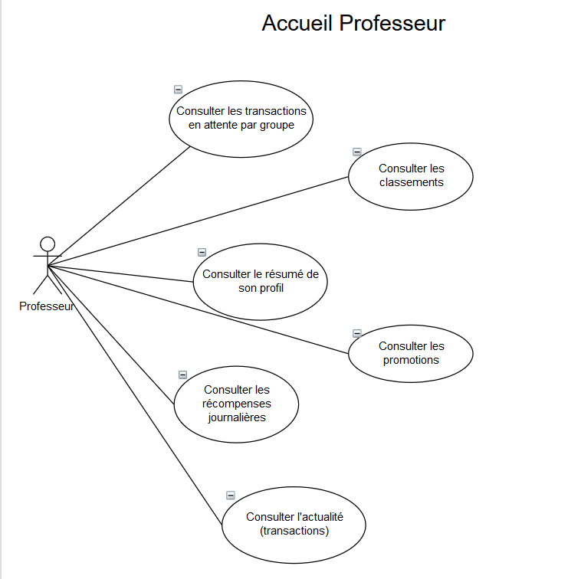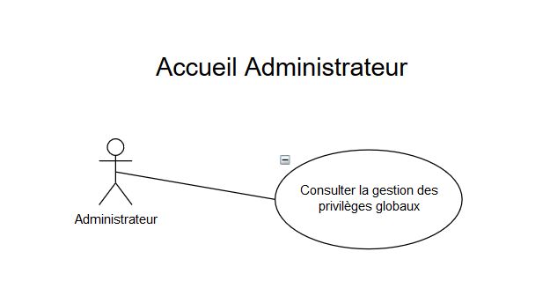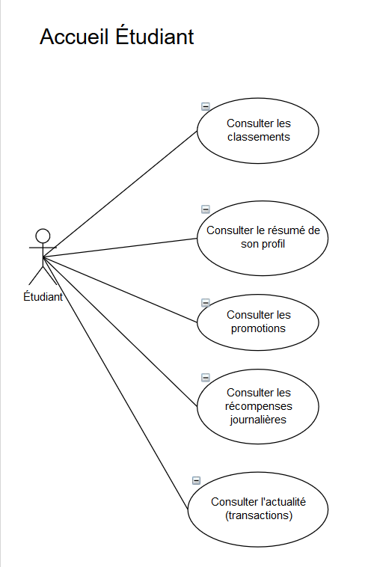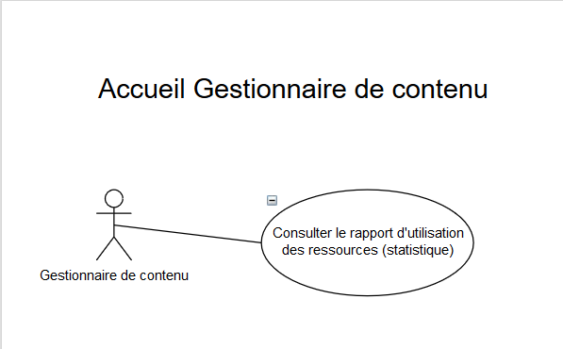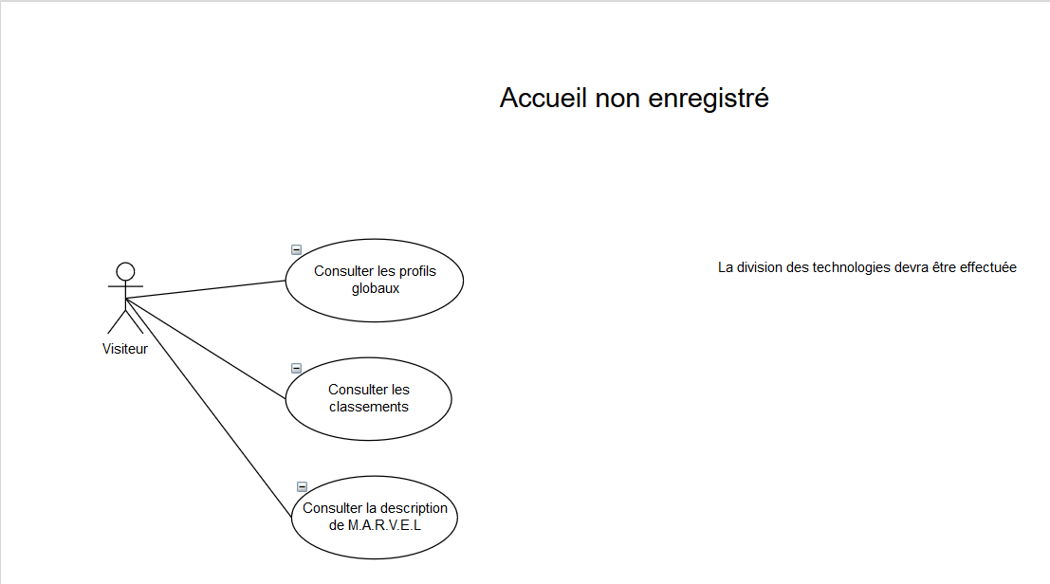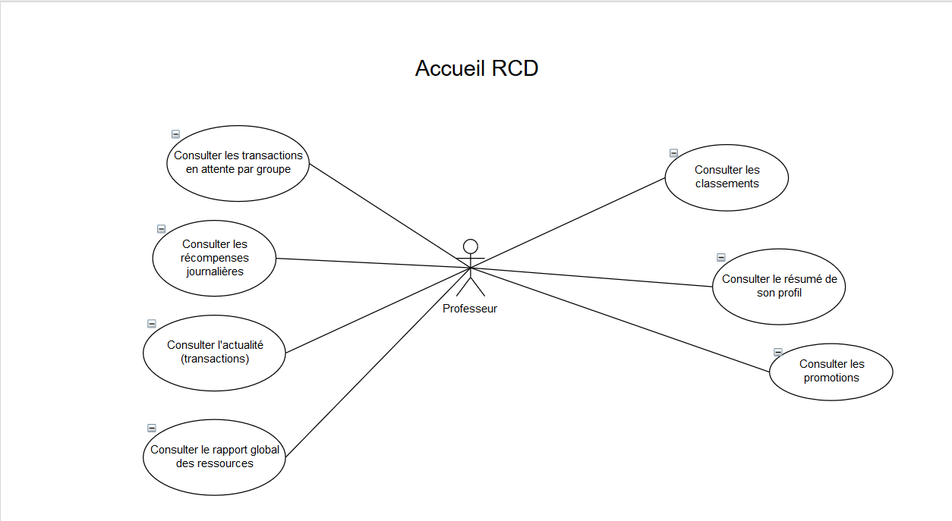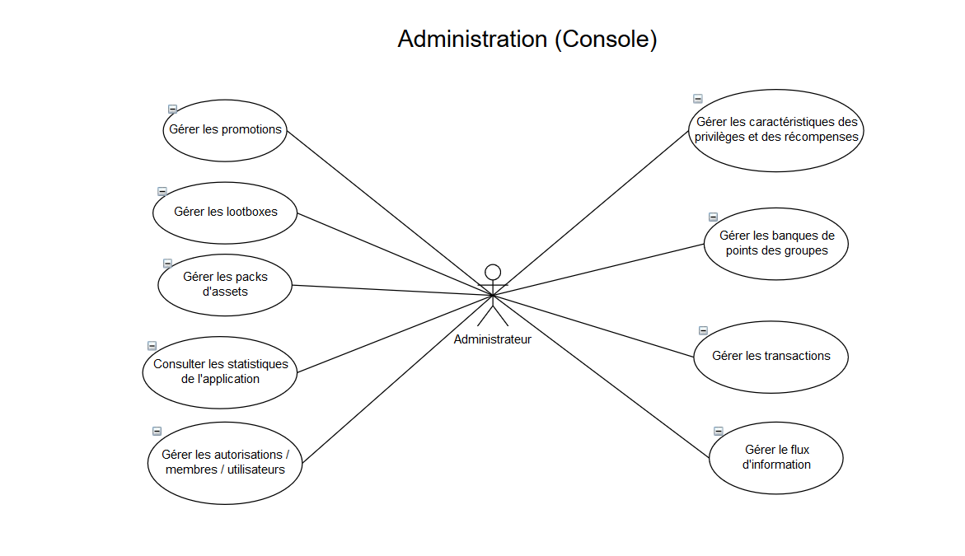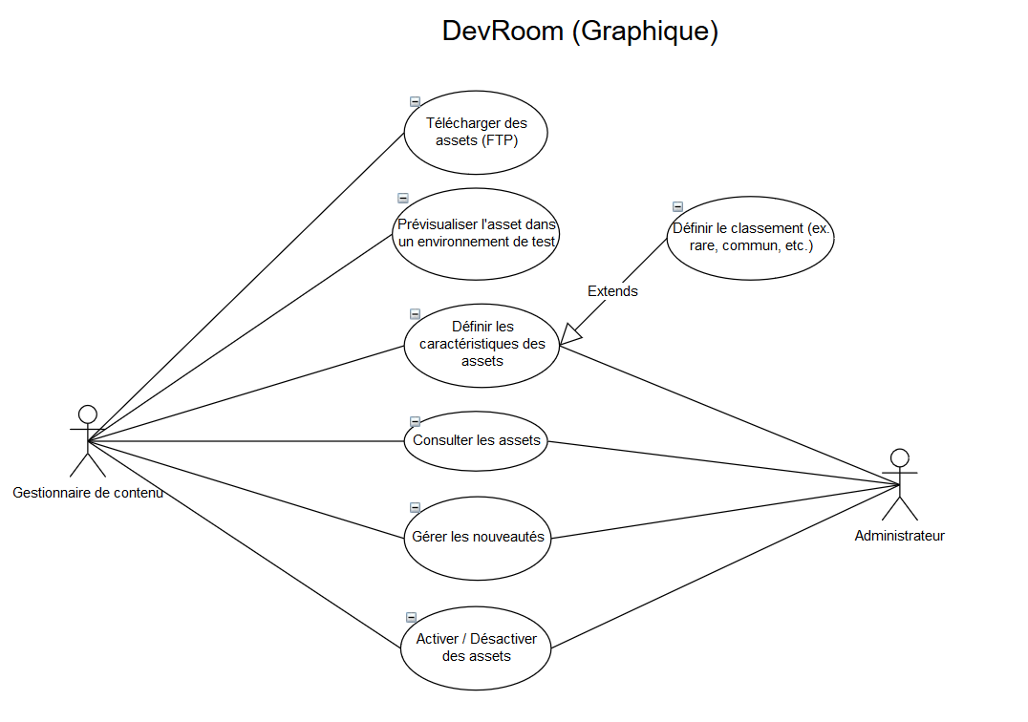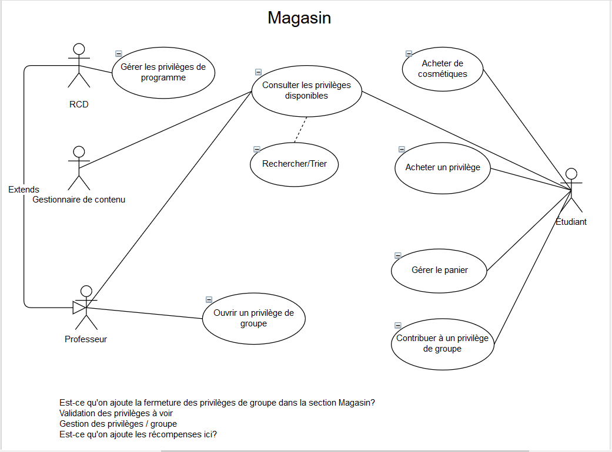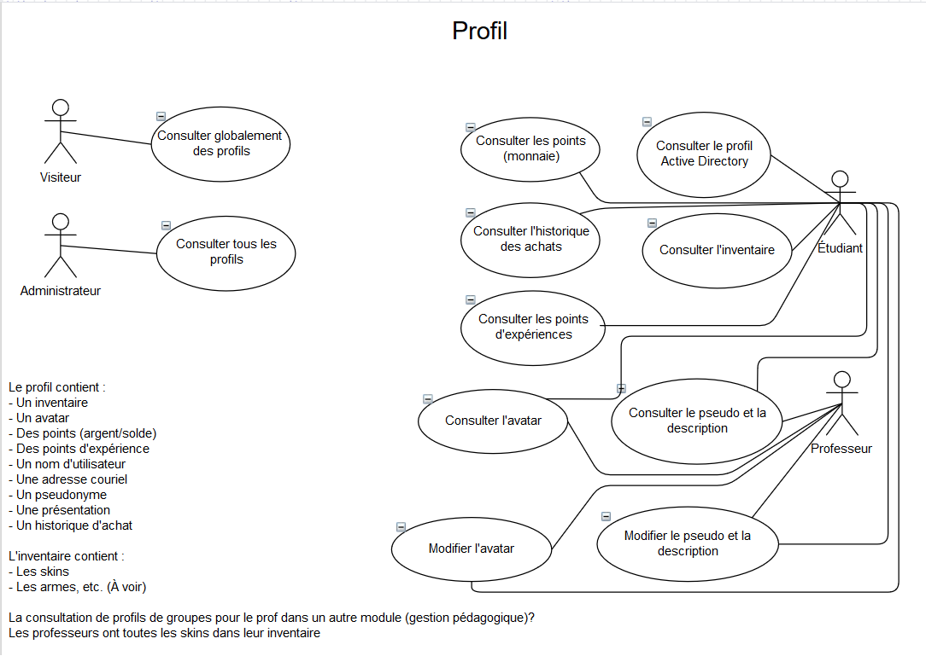

## Diagrammes de séquences

### Achat d’une récompense

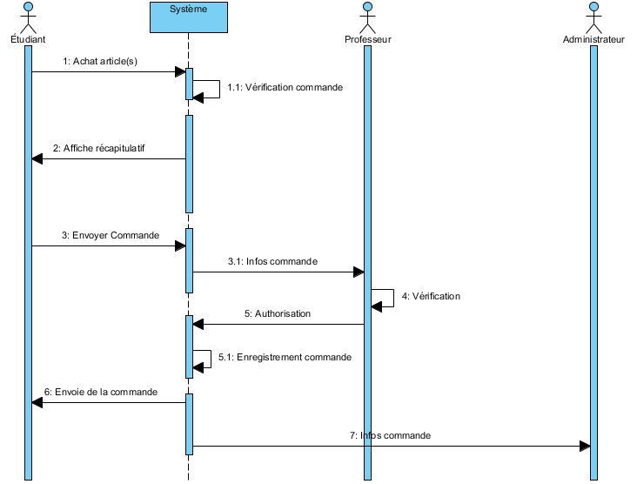

### Ajouter/Créer une récompense

### 

### Consultation d’un étudiant

### 

### Consultation d’un groupe

### 

### Création d’un compte

### 

### Transaction de groupe

### 

# Propositions technologiques

## Une image contenant carte, texte Description générée automatiquementPrototypes de connexion intranet par une DMZ ou par un serveur de synchronisation

## Fonctionnement

### DMZ

Lorsqu’un utilisateur se trouve dans la console administrateur, accessible uniquement de l’interne, toutes les actions effectuées par celui-ci affecteront la base de données MS SQL en passant par un serveur ASP. D’autres part, si l’utilisateur est à l’extérieur, il modifiera alors la base de données MySQL en passant par un serveur PHP. Grâce aux services disponibles sous la DMZ, que l’utilisateur soit à l’externe ou à l’interne, les actions effectuées par l’utilisateur seront synchronisées après un certain laps de temps. De plus, MS SQL et MySQL communiqueront avec Active Directory en lecture seule pour avoir accès aux comptes de tous les étudiants et professeurs du cégep, ce qui facilitera la connexion à l’application. Finalement, MySQL pourra se gérer via Web tandis que MS SQL ne sera qu’à l’interne.

### Serveur de Synchronisation

Comme pour le prototype de la DMZ, les bases de données seront les mêmes. Pour ce prototype, nous proposons que la synchronisation soit effectuée à partir d’un serveur de synchronisation accessible de partout. En effet, le client se connectera, comme sur l’autre prototype, c’est-à-dire sur le serveur ASP.NET s’il est à l’interne et sur le serveur PHP s’il est à l’externe. Cependant, il y aura un serveur de synchronisation à l’interne qui permettra de faire une synchronisation des deux BD à la place de passer par la DMZ. Le serveur aura un programme, créé par nous-même, qui écrira dans MySQL par le serveur PHP et aussi dans MS SQL par le serveur ASP.NET. De plus, comme dans l’autre prototype, AD nous permettra, en lecture seule, à avoir accès aux comptes étudiants et aux comptes professeurs du cégep.

## Proposition technologique pour un hébergement cloud

### Description d’un service cloud

L’hébergement cloud ou également appelé le « cloud computing », est un concept qui représente l’accès à des informations et services, situés sur un serveur distant. En d’autres mots, il s’agit d’externaliser des services d’applications et de données informatiques vers des services externes. Ce genre de service est généralement offert par des compagnies spécialisées, comme Microsoft Azure, AWS, Equinix, etc.

Cela permet entre autre, de faciliter l’exploitation et l’allocation de ressources telles que des serveurs, des bases de données, etc. On parle ici d’un service (et non d’un produit) que vous pouvez choisir et configurer, en fonction de vos besoins. Très adaptatif, la capacité de charge est très variable et généralement facturée à l’utilisation.

Dans le cas d’hébergement cloud, l’hébergeur veille à la sécurité et au bon fonctionnement des services à votre place. Celui-ci offre une solution fournissant une architecture virtuelle distante au consommateur et dont la gestion et la maintenance des systèmes physiques seront assurées par cet hébergeur.

Types de service cloud

* **IaaS : Infrastructure as a service**

Dans ce genre de service, des ressources matérielles vous sont fournies afin que vous puissiez y installer vos environnements logiciels et afin de mettre en place vos services (ex. un site web). Dans ce cas-ci, nous parlons d’un environnement ayant les mêmes composantes qu’un environnement physique. Cette option offre un large éventail de configurations.

* **Paas (Platform as a service)**

Pour ce type de service, vous avez la possibilité de choisir votre propre environnement logiciel, appelé une solution. Ceci permet l’exploitation de service web, de stockage, etc. Ce genre de solutions étant déjà fonctionnel, cela vous permet de développer directement votre application web et éviter ainsi les contraintes de configurations d’environnements.

* **VDC (Virtual data center)**

Le VDC est un réseau de serveurs virtualisés dans le cloud. Ce genre de service est l’option idéale pour les entreprises, car elle permet de virtualiser la totalité de l’infrastructure informatique de l’entreprise, chez un hébergeur. Elle constitue toutes les parties physiques d’un data center, mais virtuellement (ex. serveur, pare-feu, réseau virtuel, etc.). La sécurité de ces infrastructures en fait leur renommée. Equinix et OVH sont des exemples de distributeurs de services cloud.

Avantages

* La réduction des coûts
* La flexibilité des environnements
* L’adaptabilité des environnements
* Les cycles réduits de développement
* La disponibilité des données
* La sécurité des données
* La possibilité de déployer et de rendre disponible des applications de façon immédiate
* Partage des données
* Calcul puissant ave les dernières technologies
* Un accès libre et ouvert au clients
* Une liberté totale, dépendant du budget
* Accès à un support 24h sur 24, 7 jours sur 7

Désavantages

* Il y a encore plusieurs débats concernant la sécurité des données sensibles des entreprises.

## Proposition technologique - Microsoft Azure

### Azure Web App et Azure Data Base

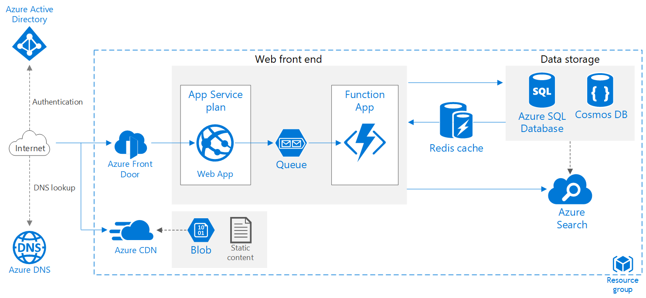

Description de l’offre

Avec l’achat de deux serveurs Web et de deux bases de données dans un même groupe de ressources, nous serions en mesure d’avoir deux environnements distincts, soit un serveur Web en .NET relié à une base de données MS SQL et un second serveur Web en PHP relié à une base de données MySQL.

Avec Azure, à l’achat d’un serveur de bases de données, un service de synchronisation gratuit peut être installé, afin de synchroniser les données des différentes BD. Cela permettrait entre autres de synchroniser la base de données MySQL avec la base de donnée MS SQL.

De plus, grâce à ce service, il est possible de créer un nom de domaine ou d’utiliser un domaine déjà existant. Cette configuration se fait très facilement.

Description des services

* **Web App**

Ce service permet la création et le déploiement d’applications Web. Vous pouvez distribuer vos applications Web aux utilisateurs plus rapidement à l’aide de .NET, Java, Node.js, PHP et Python sur Windows ou de .NET Core, Node.js, PHP ou Ruby sur Linux. Ce service utilise une plateforme entièrement aménagée, afin d’assurer des mises à jour correctives des systèmes d’exploitations, de l’approvisionnement de la capacité, de la gestion des serveurs et de l’équilibrage de charge.

Vous pouvez configurer la totalité du serveur Web à partir de l’interface CLI (Client) ou du portail Azure où vous retrouverez des modèles préconfigurés, afin de pouvoir effectuer un déploiement en un seul clic.

Description

* Prise en charge des plateformes Windows et Linux
* Équilibrage de charge et mise à l’échelle automatique intégrés
* Haute disponibilité avec mises à jour correctives automatiques
* Déploiement continu avec Git, Team Fondation Server, GitHub et DevOps
* Prend en charge WordPress , Umbraco, Joomla et Drupal
* Statistiques d’utilisation en temps réel de l’utilisation et des performances du serveur Web
* Configuration facile avec un domaine existant ou création gratuite d’un nouveau domaine (inclut dans le service)

Tarifs de bases

Linux Host

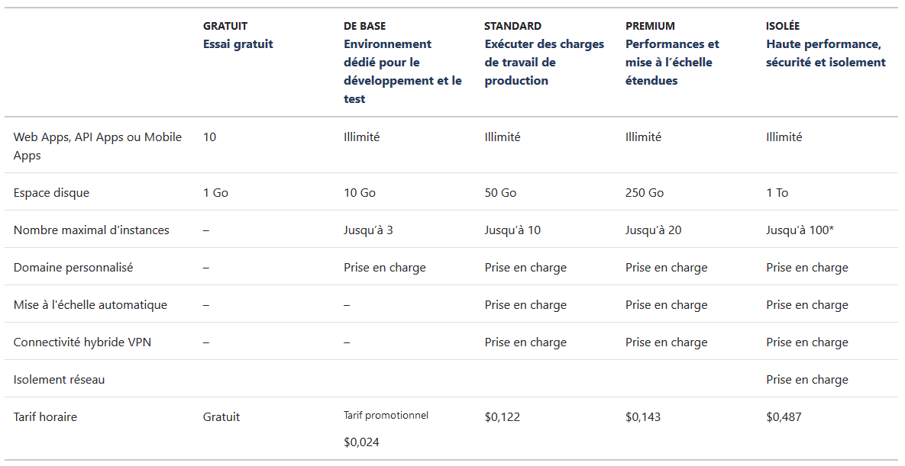

Windows Host

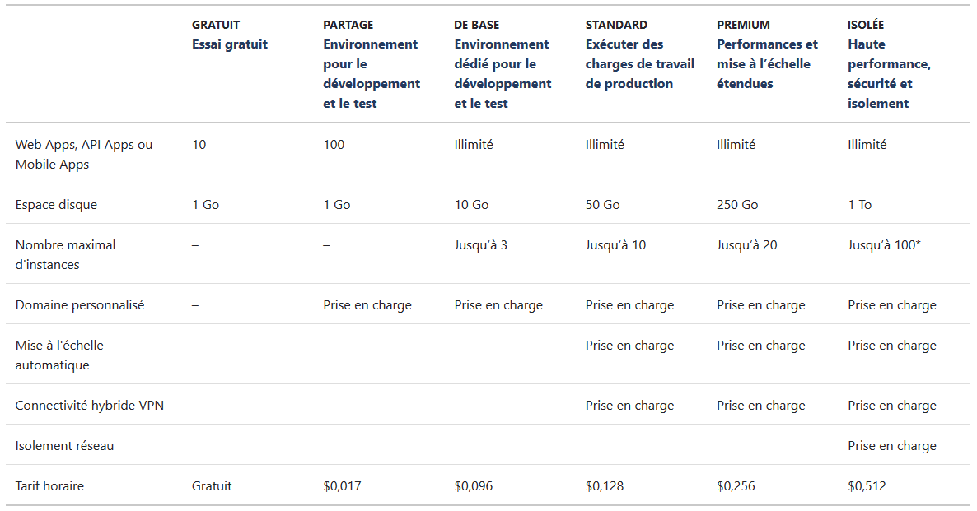

### Résultats de recherche d'images pour « azure mysql database »Azure SQL Database

Azure SQL Database est un service de bases de données cloud intelligent et évolutif qui offre un service MS SQL.

Tarifs de bases

* 2 GO de mémoire

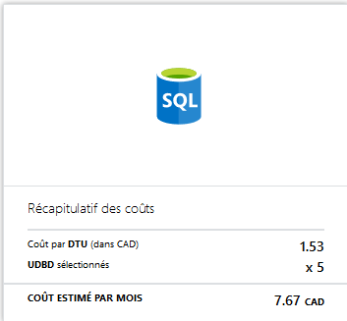

### Azure MySQL Database

Azure MySQL Database fournit une base de données en tant que service MySQL Community entièrement configurable et de classe entreprise.

Tarifs de bases

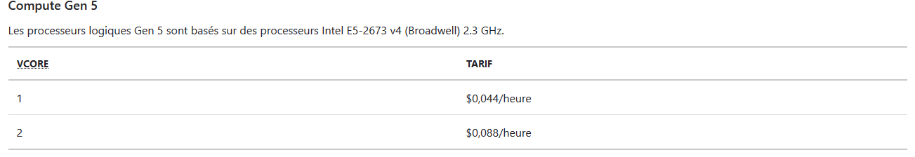

### Résultats de recherche d'images pour « azure data sync »Azure SQL Data Sync

SQL Data Sync est un service offert par Azure inclut dans le service SQL Database. Ce service vous permet de synchroniser les données de manière bidirectionnelle sur plusieurs bases de données SQL et instances SQL Serveur. Vous avez la possibilité de déterminer la fréquence de synchronisation, ainsi que les tables que vous souhaitez synchroniser.

Avec un agent de synchronisation, il est également possible de faire le mapping, afin de synchroniser deux bases de données différentes, comme dans le cas d’une base de donnée MySQL et MS SQL.

Ce service est inclus dans le service Azure SQL Database, alors aucun frais supplémentaire n’est ajouté. En cas de transfert massif de données, des frais d’upload et de download sont facturés aux serveurs de BD concernés.

## Proposition technologique - Infrastructure de serveur

Description de l’offre

Il serait possible d’acheter une infrastructure vierge, afin d’y installer une instance Windows Server et d’y héberger les serveurs Web, ainsi que les bases de données.

### Azure Virtual Machine

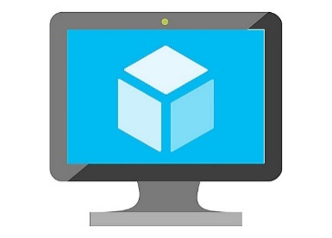Les machines virtuelles Azure offrent des fonctionnalités de virtualisation pour un large éventail de solutions de calculs avec la prise en charge notamment de Linux, Windows Server, SQL Server, Oracle, IBM et SAP. Toutes les machines virtuelles de la génération actuelle incluent gratuitement l’équilibrage de charge et la mise à l’échelle automatique. Pour des performances optimales, nous vous recommandons de jumeler vos machines virtuelles avec [Disques managés](https://azure.microsoft.com/fr-ca/pricing/details/managed-disks/).

Tarifs de bases

